
TALLER LABORATORIO DE INFORMATICA
ALUMNO:EMILIA RIVEROS
CURSO:1ª
PROFESORA: ANDREA GOMEZ
TEMA:HARDWARE , SOFTWARE Y EXPLORADOR DE WINDOWS
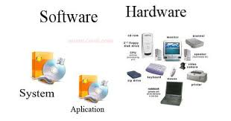

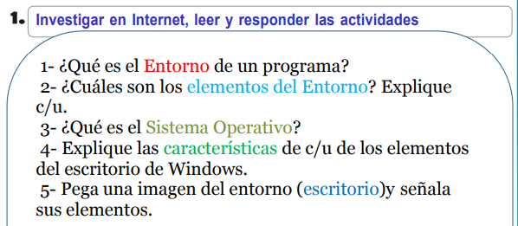

RESPUESTAS:

- El entorno de un programa, en informática, se refiere a las condiciones, configuraciones y recursos que permiten la ejecución y funcionamiento de un programa de software
- El entorno de Windows, o escritorio, incluye elementos clave como el escritorio, la barra de tareas, el área de notificación, ventanas, iconos y menús.
- Un sistema operativo (SO) es un software fundamental que gestiona el hardware de un dispositivo (computadora, teléfono, etc.) y permite que los programas y aplicaciones funcionen correctamente
- Sus elementos clave incluyen la barra de tareas, el menú Inicio, los iconos de escritorio y las ventanas de las aplicaciones.

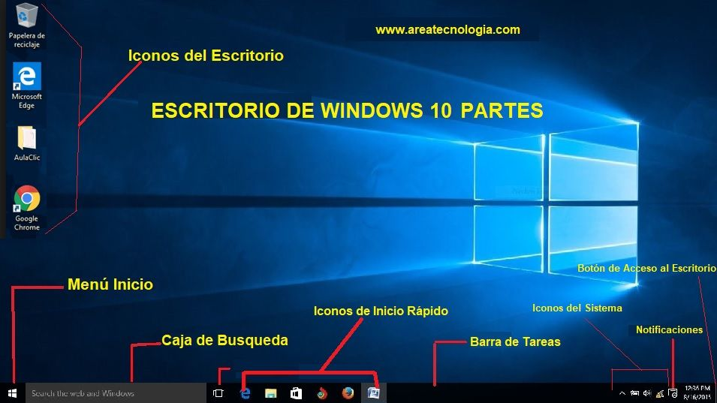
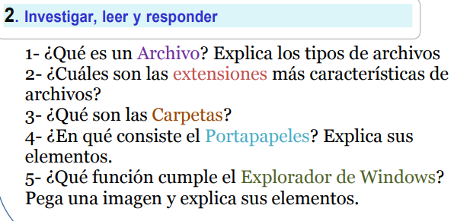
RESPUESTAS:
1. Un archivo es una unidad de información digital que se guarda en un dispositivo de almacenamiento, como una computadora o una unidad USB. Se identifica por un nombre y una extensión que indica el tipo de archivo. Existen diversos tipos de archivos, cada uno con su extensión y formato específico, como documentos, imágenes, audios, videos, etc.
Tipos de archivos:
Documentos: Archivos que contienen texto, como documentos de Word (.doc, .docx), archivos de texto plano (.txt), presentaciones (.ppt, .pptx), hojas de cálculo (.xls, .xlsx).
Imágenes: Archivos que contienen imágenes, como .jpg, .png, .gif, .bmp.
Audios: Archivos que contienen audio, como .mp3, .wav, .flac.
Videos: Archivos que contienen video, como .mp4, .avi, .mkv.
Archivos comprimidos: Archivos que contienen otros archivos dentro de sí, comprimidos para ahorrar espacio, como .zip, .rar, .7z.
Archivos de datos: Archivos que contienen información en un formato específico, como .csv, .dat, .db.
Archivos web: Archivos que contienen código para crear páginas web, como .html, .css, .js.


2. Las extensiones de archivo (como .txt, .jpg, .docx) indican el tipo de archivo, el programa que lo crea o abre, y el icono que debe mostrar el sistema operativo. Son identificadores que permiten que el sistema operativo y las aplicaciones reconozcan y manejen los archivos correctamente.
Características de las extensiones de archivo:
Identificación del tipo de archivo:
La extensión permite saber qué tipo de datos contiene el archivo (imagen, documento, audio, video, etc.).
Asociación con programas:
Las extensiones indican al sistema operativo qué programa debe utilizar para abrir el archivo.
Iconos:
Las extensiones también ayudan a determinar qué icono debe mostrar el sistema operativo para el archivo en el explorador de archivos.
Cambio manual:
Se pueden cambiar manualmente, aunque no siempre es recomendable, ya que podría afectar la capacidad del sistema para abrir el archivo correctamente.
Ejemplos de extensiones y sus tipos de archivo:
Imágenes: .jpg, .png, .gif, .bmp, .tif
Documentos: .txt, .doc, .docx, .odt, .pdf
Audio: .mp3, .wav, .ogg
Video: .mp4, .avi, .mov
Archivos comprimidos: .zip, .rar, .gz
Archivos de datos: .csv, .xls, .xlsx, .db
Archivos web: .html, .php, .css
Ejecutables: .exe, .com, .bat
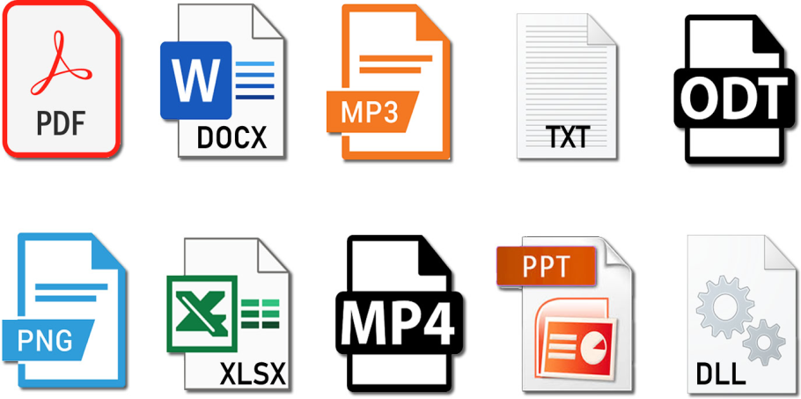

3. Las carpetas son contenedores digitales, como archivos de computadora o físicos hechos de cartón, que se utilizan para agrupar y organizar archivos o documentos
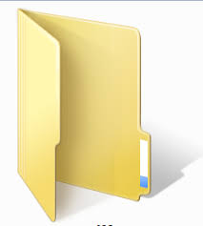

4. portapapeles de Windows es una zona de almacenamiento temporal que guarda datos copiados o cortados. Permite almacenar texto, imágenes y otros tipos de datos para su posterior pegado en otra ubicación. Puede acceder a este almacenamiento a través del historial de elementos copiados, o utilizando los atajos de teclado Ctrl+X (Cortar), Ctrl+C (Copiar) y Ctrl+V
sus elementos:
Elementos que se guardan en el portapapeles:
Texto: Fragmentos de texto copiados de cualquier aplicación.
Imágenes: Imágenes copiadas de cualquier aplicación o archivo.
Otros formatos: El portapapeles puede almacenar otros tipos de datos, como enlaces, código HTML y otros formatos específicos de aplicaciones.


5.El Explorador de Archivos de Windows tiene la función principal de gestionar los archivos y carpetas del sistema operativo Windows. Es una herramienta gráfica que permite a los usuarios navegar, organizar, crear, eliminar, copiar, mover y renombrar archivos y carpetas en el disco duro y en otros dispositivos conectados

Panel de navegación:
Muestra la estructura jerárquica de los archivos y carpetas, permitiendo navegar fácilmente a diferentes ubicaciones.
Barra de direcciones:
Permite introducir la ruta de acceso a una carpeta o archivo específica.
Zona de archivos y carpetas:
Muestra el contenido de la carpeta actual, incluyendo archivos, carpetas, y otros elementos.
Cinta de opciones:
Ofrece acceso a comandos comunes como copiar, pegar, eliminar, cambiar el nombre, y otros, además de opciones para personalizar la vista de los archivos.
Barra de estado:
Muestra información sobre la carpeta actual, como el número de elementos y el espacio libre.
Botones de navegación (Atrás, Adelante, Arriba):
Permiten navegar a través de la historia de navegación en el Explorador de Archivos.
Barra de herramientas de acceso rápido:
Ofrece acceso a funciones comunes como crear una nueva carpeta, actualizar la ventana, y configurar la vista.
Panel de búsqueda:
Permite buscar archivos y carpetas por nombre o por contenido.
Barra de menú:
Contiene opciones para gestionar la ventana, como copiar, pegar, y otras funciones.
